**过去进行时（The Past Continuous）主要表示过去某个时刻正在进行的动作，由be动词的过去式加现在分词构成。**  
  
**2.1 过去进行时的构成  
肯定句：主语 + was/were + 现在分词...  
否定句：主语 + was/were + not + 现在分词...  
疑问句：Was/Were + 主语 + 现在分词...?  
疑问代词/疑问副词 + was/were + 主语 + 现在分词...?**  
  
**2.2 过去进行时的肯定句  
句型：主语 + was/were + 现在分词...**  
过去进行时的构成方式：

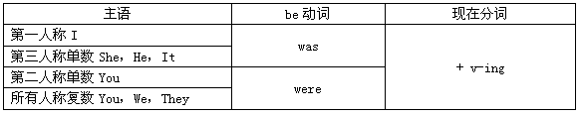

All the pupils were writing their homework in the classroom then.那时，所有的小学生都在教室里写作业。  
By the time we got there，it was already getting dark.等我们赶到那里时，天已经黑下来了。  
  
**2.3 过去进行时的否定句  
句型：主语 + was/were + not + 现在分词...  
过去进行时的否定句是在助动词was/were后加not，后接现在分词：**  
They were not playing basketball，but playing volleyball.他们不是在打篮球，而是打排球。  
  
**2.4 过去进行时的一般疑问句  
句型： Was/Were + 主语 + 现在分词...?  
回答方式：Yes，主语 + was/were...  
No，主语 + was/were + not...  
过去进行时的一般疑问句是将助动词was/were置于主语之前（大写was/were的第一个字母），在句尾加问号；这种语序是主语和谓语倒装语序：**  
Were you having dinner when they came? —Yes，we were./No，we weren't.他们来的时候，你们是否在吃饭? ——是的，在吃饭。/不，不在吃饭。  
  
**2.5 过去进行时的特殊疑问句  
句型：疑问代词（主语） + was/were + 现在分词...?  
疑问代词/疑问副词 + was/were + 主语 + 现在分词...?  
过去进行时的特殊疑问句是将疑问代词/疑问副词置于助动词was/were之前（was/were的第一个字母无需大写），和一般疑问句差不多，在句尾加问号；这种语序是主语和谓语倒装语序。就主语提问时，将疑问代词或带有疑问限定词的名词词组置于助动词was/were之前，在句尾加问号；这种语序是陈述句语序：**  
Who was singing last night? —Tom was singing last night.昨晚是谁在唱歌? （就主语提问）——是汤姆。  
What was she doing when he called? —She was reading when he called.当他来访时，她在做什么? ——她在看书。（就宾语提问）  
What was that man doing in your room? 那个男人在你房间里做什么? （就宾语提问）  
**现在进行时和过去进行时的构成方式的比较：**

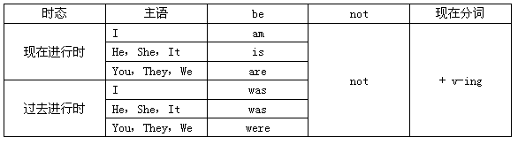

**2.6 过去进行时的基本用法  
1.表示过去某个时刻或某一阶段正在进行的动作**  
常和表示过去时间的状语如then（那时），at this（that）time（在这时/那时），yesterday（昨天），last year（去年）等连用。但在不少情况下，没有表示时间的状语，此时需通过上下文来表示：  
What were you doing at about 4 o'clock yesterday afternoon? —I was listening to music.昨天下午4点钟左右你在做什么? ——我在听音乐。  
Jane was working on her homework last night.简昨晚在写作业。  
**2.在某事（动作）发生前开始的动作  
过去进行时和一般过去时经常在一个句子里使用。用过去进行时表示过去正在进行的动作。过去进行时可用于主句，亦可用于从句：**  
Just as I was leaving the house，the telephone rang.我正要出门，电话铃响了。（用于从句）  
He broke his leg when he was playing football.他踢足球的时候把腿伤了。（用于从句）  
She was reading when he called.他来访时，她正在看书。（用于主句）  
**3.表示同时进行的动作**  
While you were writing letters，I was reading a book.你写信的时候，我在看书。  
While we were having breakfast，John was talking on the tele-phone.我们吃早饭的时候，约翰在打电话。  
**4.表示过去将来的动作  
过去进行时亦可表示从过去某时间看将要发生的动作。常用在间接引语中：**  
She was leaving early the next morning.第二天一早她就要离开此地了。（从过去某时间看）  
She asked whether he was coming back for lunch.她问他晚饭是否回家来吃。（用于间接引语中）  
We were coming to see you，but it rained（so we didn't）.我们本预备来看你，只是下雨了。  
**5.表示客气的询问  
用过去进行时比用一般过去时更客气，更不肯定。**  
I was wondering about it.我对那事感到疑惑。  
I was wondering how to get there quickly/where to spend the weekend.我想知道怎样才能迅速到达那里/在何处度周末。  
  
**2.7 过去进行时和一般过去时的区别  
过去进行时表示过去某时正在进行的动作，强调动作的连续性。一般过去时表示一个完成的动作，即用一般过去时只表示有过这件事或比较短暂的动作：**  
He talked to his girlfriend on the phone yesterday.昨天他和女朋友通过电话。

He was talking to his girlfriend on the phone when I came in.我进来时，他在和女朋友通电话。

It rained yesterday.昨天下过雨。（不一定是一整天）